بسم‌الله الرحمن الرحیم

پدر مهربان

مقصر اصلی؛ شاه یا آمریکا؟!
از سال ۱۳۴۱ مبارزه‌ای همه‌گیر به رهبری علمای بزرگ و در رأس همه، امام بزرگوار، شروع شد. از سال ۱۳۴۱ تا سال ۱۳۵۷ -یعنی شانزده سال- این مبارزه ادامه داشت تا به پیروزی رسید. عزیزان من! این مبارزه‌ شانزده ساله اگرچه ظاهراً مبارزه با رژیم شاه محسوب می‌شد....، اما در واقع یک مبارزه ضدّ آمریکایی بود. آن‌ها [آمریکایی ها] همه‌کاره‌ این کشور بودند. آن‌ها به شاه قدرت بخشیده بودند. آن‌ها پشتوانه بودند که او [شاه] بتواند مردم را آن‌طور قتل عام و شکنجه کند... ملّت ما همه‌ این گناهان بزرگ را از چشم آمریکا می‌دید.
(امام خامنه ای، ۱۳۷۳/۰۸/۱۱)
دو درس رو یادمون نره: دشمن اصلی ما آمریکا است، این انقلاب به این راحتی‌ها به دستمون نرسیده.

برای دوستم چی بفرستم؟
حرف‌هایت حکایت دارد از آن‌چه می‌خواهی باشی و کارهایت حکایت از آن‌چه هستی!
پس مراقب باش که چه می‌گویی و چه می‌کنی!

سیره شهدا و فرهنگ پایداری

موز تبلیغاتی
زمان شاه بود. همه سرصف ايستاده بوديم که چند نفر با کارتن‌هاي موز و کيک، وارد مدرسه شدند. قبل از اين‌که موز و کيک به هر نفر بدهند، از او مي‌پرسيدند: «طرفدار شاهي يا خميني؟» اگر مي‌گفت شاه، بهش مي‌دادند. با این کارا، برای شاه تبلیغ می‌کردند.
نوبتش که شد، ديدم با چهره سرخ شده، کيک و موز را گرفت، زد زمين و با فرياد گفت: «نه موز و کيک‌تون رو مي‌خوام، نه شاه نادون‌تون رو. من عاشق امام هستم.» بعدش هم از مدرسه دويد بيرون.
مادرش مي‌گفت: اون روز بعد از مدرسه، رفت هرچي پول توجيبي داشت، عکس امام خريد و آورد خونه و با سنجاق چسبوند روي سينه‌اش.
(گلاب سیاه، ص8، خاطره‌ای از دانش‌آموز شهید بختیار احمدی)

هنر و خلاقیت

جاقلمی
وسایل مورد نیاز:
- چوب بستنی
- چسب چوب
- رول دستمال کاغذی یا مقوا یا قوطی (کنسرو،کمپوت، نوشابه و...)
مراحل ساخت:
* چوب‌ها را آغشته به چسب کنید و آن‌ها رو به رول استوانه‌ای بچسبانید.
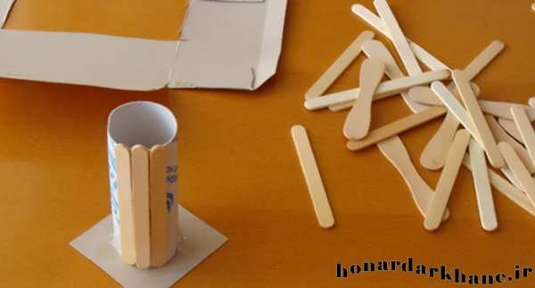
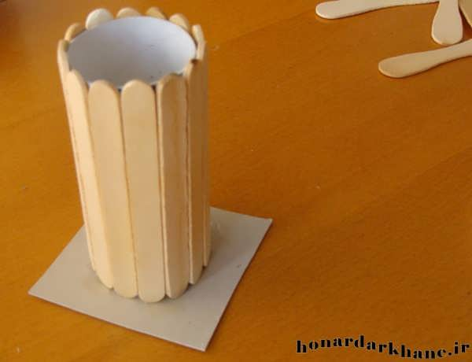
* می‌توانید چوب‌ها را رنگ کنید تا جاقلمی شما زیباتر شود، همچنین می‌شود از دو ردیف چوب بستنی استفاده کرده و از تکه‌های ریزتر چوب برای تزئین جاقلمی استفاده کنید.
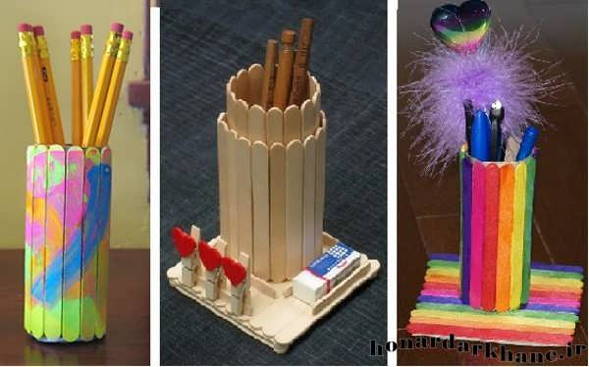
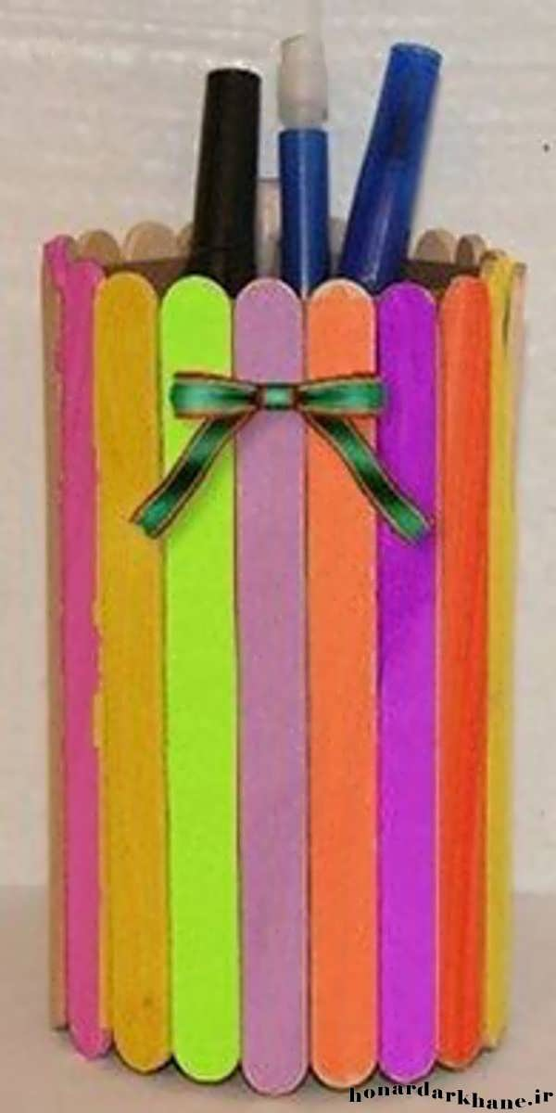
* روش دیگری نیز برای ساخت این نوع کاردستی با چوب هست؛ این‌که به جای رول مقوایی از قوطی خالی (کنسرو، کمپوت، نوشابه و ...) استفاده کنید و چوب‌ها را با نخ دور قوطی ببندید.
* از این کاردستی زیبا می‌توان به عنوان گلدان و... استفاده کرد.
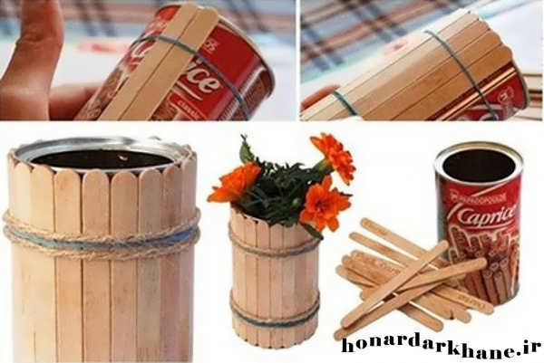
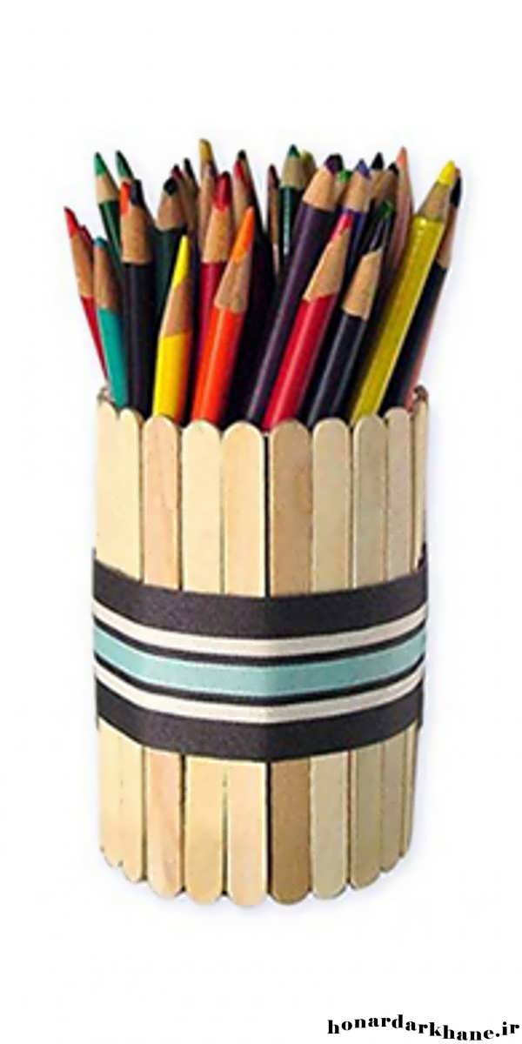
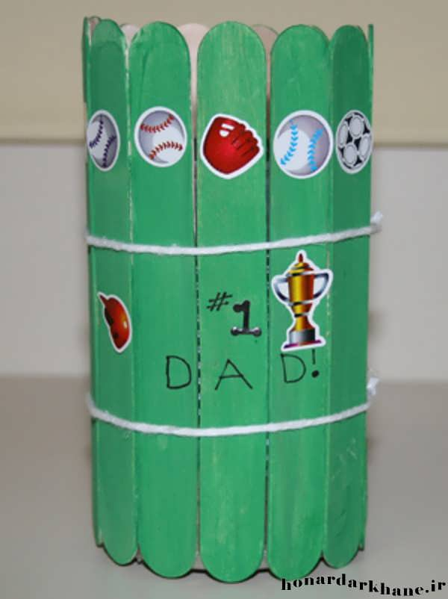
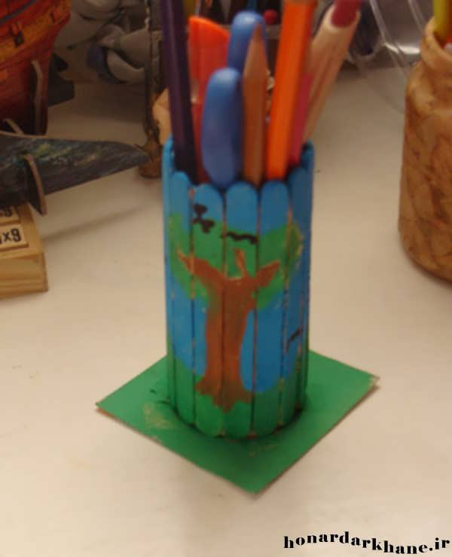

(به نقل از تارنمای هنردرخانه)
فکر کنید و بیندیشید که با خلاقیت خود برای زیباتر شدن این کاردستی، علاوه بر کارهایی که گفتیم چه کارهای دیگری می‌توانید انجام دهید؟

هوش و سرگرمی

یک معما، یک چیستان
چیستان
چیست آن گِردگنبدِ بی در
پوست در پوست، گرد یکدیگر
هرکه بگشاید این معما را
رخش از آب دیده گردد تر
معما
حلزونی داخل چاهی به عمق 20 متر افتاده است. حلزون سعی می‌کند از دیواره چاه بالا برود و از آن خارج شود. هر روز این حلزون می‌تواند 5 متر بالا برود، اما شب هنگام، به خواب رفته و 4 متر به پایین سر می‌خورد. چند روز طول می‌کشد که این حلزون از چاه خارج شود؟
پاسخ چیستان:
پیاز
پاسخ معما:
روز اول حلزون 5 متر بالا رفته و 4 متر پایین می‌آید. اکنون در ارتفاع 1 متری است. روز دوم به ارتفاع 6 متری رسیده و بعد از این‌که سر می‌خورد تا ارتفاع 2 متری، پایین می‌آید. روز سوم تا ارتفاع 7 متری بالا رفته و تا ارتفاع 3 متری، پایین می‌آید. به همین ترتیب تا روز پانزدهم تا ارتفاع 19 متری بالارفته و تا ارتفاع 15 متری پایین می‌آید. در نهایت روز شانزدهم 5 متر بالارفته و به لبه چاه می‌رسد و از آن خارج می شود. لذا 16 روز طول می‌کشد.

یک پیشنهاد

وقتی همه بیدار بودند
گردآورنده: فاطمه قشمی/ قطع: رقعی/ ناشر: انتشارات سوره مهر/ تعداد صفحات: 125 صفحه/ قیمت: 11000 تومان، چاپ 1394
رمان
این رمان ماجرای چند روز از زندگی دختری نوجوان به نام سپیده در روزهای نزدیک به پیروزی انقلاب است. مادر سپیده از فعالان انقلابی و پدرش جزو نیروهای ساواک است، پیروزی انقلاب در این داستان بهانه‌ای می‌شود تا سپیده مادرش را در میان کسانی که علیه رژیم پهلوی به خیابان‌ها آمده‌اند، جست‌وجو کند.
تصاویر کتاب بر جذابیت و میزان انتقال حس و حال فضای داستانی کتاب به مخاطب می‌افزاید.
مخاطب با خواندن این کتاب درمی‌یابد که مردم در طول راهپیمایی‌های انقلاب، به دنبال گمشده‌ای به نام حقیقت بودند و برای رسیدن به آن همه بیدار مانده و قیام کردند.

دانستنی‌ها

اندر فواید خوب جویدن

- با جویدن کامل، غذا شکسته می‌شود و روده‌ها راحت‌تر مواد مغذّی و ویتامین‌ها و مواد معدنی را به خود جذب می‌کنند.
- حفظ وزن سالم؛ افرادی که کندتر غذا می‌خورند، کمتر می‌خورند، زیرا هنگام غذا خوردن، به مغز پیغام سیرشدن ارسال می‌شود.
- ترکیب کامل ماده غذایی با بزاق دهان؛ که به شکسته‌شدن غذا کمک می‌کند.
- نیاز به انرژی کمتر برای هضم غذا؛ اگر غذا درست جویده نشود، دستگاه هاضمه مجبور است برای شکسته شدن غذا سخت‌تر کار کند.
- حفظ سلامت دندان‌ها؛ بزاقی که هنگام جویدن غذا در دهان تولید می‌شود، برای از بین بردن باکتری‌های دهان لازم است.
- کاهش باکتری اضافه در روده‌ها؛ مواد غذایی هضم نشده باعث افزایش باکتری در روده‌ها و در نتیجه بروز علائم مختلف می‌شود.
(به نقل از بخش تغذیه تارنمای تبیان)

حکایت

کاسه = بشکه
یک کشتی پر از عسل در ساحل لنگر انداخت. پیرزنی آمد. به بازرگان گفت: «از تو می‌خواهم که این ظرف کوچک مرا پر از عسل کنی!»
تاجر نپذیرفت و پیرزن رفت.
سپس تاجر به دستیارش سپرد که آن پیرزن را پیدا کند و برایش یک بشکه عسل ببرد!
آن مرد تعجب کرد و گفت: «از تو مقدار کمی درخواست کرد، نپذیرفتی و الآن یک بشکه کامل به او می‌دهی؟!»
تاجر جواب داد: «او به اندازه خودش درخواست می‌کند و من به اندازه خودم به او می‌بخشم.»
*
دمش گرم! هم پنهانی بخشید و هم در حد توان خودش.
بچه‌ها! شما چطوری صدقه می‌دید؟ چطوری به دیگران کمک می‌کنید؟!
یادمان باشد صدقه پیش از این‌که به دست نیازمند برسد، در دستان خدا قرار می‌گیرد.

یادداشت اول

و همچنان آمریکا هیچ غلطی نمی‌تواند بکند
سیاهی همه‌جا را پر کرده بود. برای ادامه زندگی، یا باید سلطه‌گر می‌بودی یا سلطه‌پذیر. آمریکا در رأس زورگویان دنیا، استقلال ملت‌ها را گرفته بود. شاه ایران هم که خودش توسط بیگانگان سر کار آمده بود، تا می‌توانست خوش‌خدمتی می‌کرد تا بتواند ژاندارم منطقه بماند.
شاه رفت، امام آمد و انقلاب را با خود آورد. آمریکا با آن همه دبدبه و کبکبه، بدجور تحقیر شد. «ملت ما، اول ملتی بود که ثابت کرد امریکا هیچ غلطی نمی‌تواند بکند». از آن بدتر برای آمریکا این بود که این ملت با وجود جنگ و توطئه و ترور و خیانت، «بدون اتکای به آمریکا» به سرعت پیشرفت کرد. حالا ایران الگو شده و انقلابش دارد صادر می‌شود. سفیدی دارد کم‌کم جای سیاهی می‌نشیند و همچنان آمریکا هیچ غلطی نمی‌تواند بکند.

احکام

دانه‌های برنج و خرده‌های نان
هنگام غذا خوردن ناخواسته چند دانه‌برنج یا مقداری خرده‌ نان بیرون سفره می‌ریزد. چه خوب است که آن‌ها را جمع کرده و برای پرندگان و حیوانات بریزد. و یا اگر پرنده و حیوان وجود ندارد، خودش بخورد. چه ته‌مانده غذای خودش باشد، چه نباشد.

متن دقیق رساله:
چند چيز در غذا خوردن مستحب است: ... چهاردهم: آنچه بيرون سفره مى‏ريزد، جمع كند و بخورد ولى اگر در بيابان غذا بخورد، مستحب است آنچه مى‏ريزد براى پرندگان و حيوانات بگذارد.
توضیح المسائل امام، مسئله 2636

در محضر قرآن

گناه‌ترین گناه
گناه‌ها را زیر و رو کنی، گناه‌تر از ناامیدی از رحمت خدا پیدا نمی‌کنی.
***
به هارون‌الرشید گفته بود حتی تا پای دینم از تو اطاعت می‌کنم. هارون، خوشحال از این سرسپردگی، بلافاصله همراه غلام به سیاه‌چال فرستادش. به دستور خلیفه بیش از چهل تن از سادات زندان را کشت. حالا از همه‌چیز مأیوس، ظهر ماه مبارک رمضان، علناً سفره انداخته بود و گرم خوردن بود: «حالا دانستی چرا روزه نمی‌گیرم؟ دستم را به خون اولاد پیامبر، این‌گونه بی‌رحمانه آلوده کردم. روزه‌داری برایم هیچ سودی ندارد.» قصه وقتی به گوش حضرت رضا (سلام‌الله‌علیه) رسید، فرمودند: «به خدا سوگند ناامیدی‌اش از رحمت خداوند، از گناهش بدتر است.»
قُل يا عِبادِيَ الَّذينَ أَسرَفُوا عَلى أَنفُسِهِم لَا تَقنَطوا مِن رَحمَةِ اللَّهِ إِنَّ اللَّهَ يَغفِرُ الذُّنُوبَ جَميعاً
بگو ای بندگان من، که بر خود زیاده‌روی کردید، از رحمت خدا نومید نشوید. قطعاً خدا همۀ گناهان را می‌آمرزد!

در محضر اهل‌بیت

روی پوشیدۀ امام غریب
خدا بیامرزدت! از بدی‌ها رو بگیر؛ مثل امام.
***
امام رضا (سلام‌الله‌علیه) از او خواستند بنشیند تا مجلس خلوت شود. با شرمندگی تقاضای پولی کرده بود تا به شهرش بازگردد. غریب بود و به غریب الغربا رو زده بود. وقتی تنها سه نفر ماندند، حضرت برخاستند و وارد اتاق خود شدند. لحظه‌ای بعد فقط دستان‌شان از کنار در بیرون آمد. کیسه‌ای در دست داشتند. نیازمند آبرودار را صدا زدند. گرفت و شکر کرد و رفت. همراه امام پرسید: «چرا روی‌تان را از او پوشاندید؟» فرمودند: «ترسیدم شرمندگی خواستن را در او ببینم.»
اَلْمُذيعُ بِالسَّيِّئَةِ مَخْذُولٌ، وَ الْمُسْتَتِرُ بِالسَّيِّئَةِ مَغْفُورٌ لَهُ
آشکارکنندۀ بدی سرافکنده است و پنهان‌کنندۀ بدی مورد آمرزش

سؤالات
- در محضر قرآن – چه زمانی می‌توانیم از رحمت خدا ناامید بشویم؟
- وقتی گناهان زیادی کردیم.
- هنگامی که از خدا هم کاری برنمی‌آید!
- هیچ‌وقت نباید از رحمت خدا مأیوس شویم.
- در محضر اهل‌بیت – اگر بدی کسی را بپوشانیم، چه خواهد شد؟
- مورد آمرزش خدا خواهیم بود.
- آبروی‌مان می‌رود.
- آبروی آن شخص می‌رود.
احکام- بهتر است با دانه‌های برنج یا خرده‌های نانی که بیرون سفره می‌ریزد، چه کار کرد؟
- بهتر است آن‌ها را به سطل زباله ریخت.
- بهتر است درون یخچال نگهداری شود.
- بهتر است آن‌ها را برای پرندگان و حیوانات ریخت ولی اگر پرنده و حیوان وجود ندارد، بهتر است خودش بخورد.
یادداشت اول- قبل از انقلاب اسلامی، جهان به چند دسته تقسیم می‌شد؟
- به دو دسته سلطه‌گر و سلطه پذیر
- به سه دسته جهان اول، جهان دوم و جهان سوم
- یک دسته به نام دهکده جهانی

بیانات امام خامنه‌ای 10/11/69
داستان‌های بحارالانوار، ج2، ب1، داستان68
زمر53
امام رضا، اصول کافى,ج 4,ص 160

